APSTIPRINĀTS
ar Valsts reģionālās attīstības aģentūras
iepirkumu komisijas
2015. gada 9.marta sēdes
protokolu Nr.1

Iepirkums Publisko iepirkumu likuma
8.² panta sešpadsmitās daļas kārtībā

Eiropas Savienības Stratēģijas Baltijas jūras reģionam VI ikgadējā foruma kontaktbiržas organizēšanas pakalpojumi

nolikums

Iepirkuma identifikācijas Nr. VRAA/2015/14/VASAB/B

Rīga, 2015

Vispārīgā informācija
Pasūtītāja nosaukums: | Valsts reģionālās attīstības aģentūra (turpmāk – Pasūtītājs vai Aģentūra)
Pasūtītāja reģistrācijas numurs: | 90001733697
Pasūtītāja juridiskā adrese: | Elizabetes iela 19, Rīga, LV-1010
Kontaktinformācija: | tālrunis 67079000; fakss 67079001

Pasūtītāja kontaktpersona
Kontaktpersona: | Valsts reģionālās attīstības aģentūras Administratīvā departamenta Juridiskās un iepirkumu nodaļas juriste Digna Briede
Kontaktpersonas adrese: | Elizabetes iela 19, Rīga, LV-1010
Kontaktpersonas tālruņa numurs: | 29171595, fakss 67079001
Kontaktpersonas e-pasta adrese: | pasts@vraa.gov.lv
- Iepirkuma priekšmets un iepirkuma līgums
  - Iepirkuma priekšmets ir Eiropas Savienības Stratēģijas Baltijas jūras reģionam VI ikgadējā foruma kontaktbiržas organizēšanas pakalpojumi saskaņā ar Tehnisko specifikāciju (nolikuma 2. Pielikums). CPV kods: 79952000-2 (Pasākumu organizēšanas pakalpojumi, 27.kategorija).
  - Iepirkuma līguma izpildes termiņš – 2015. gada 16.jūnijs.
  - Plānotā maksimālā līgumcena iepirkuma līgumam līdz EUR 28800,00 (bez PVN).
  - Iepirkuma līguma izpilde tiek finansēta no projekta „Eiropas Savienības Stratēģijas Baltijas jūras reģionam VI ikgadējā foruma organizēšana” līdzekļiem.
  - Norēķinu kārtība iepirkuma līgumā: līguma summa tiek apmaksāta 20 (divdesmit) darba dienu laikā pēc pakalpojuma izpildes un pakalpojuma nodošanas - pieņemšanas akta abpusējas parakstīšanas.
  - Pakalpojumu sniegšanas vieta: Jūrmala, Dzintaru koncertzāle.
- Piedāvājuma iesniegšanas vieta un termiņš
  - Piedāvājuma dokumentus Pretendents iesniedz personīgi vai pa pastu slēgtā un aizzīmogotā iepakojumā, kas atbilst Nolikuma 3.punktā izvirzītajām noformēšanas prasībām, Valsts reģionālās attīstības aģentūrā, Elizabetes ielā 19, Rīgā, 1.stāvā Administratīvajā departamentā (lietvedībā) līdz 2015. gada 23.martam plkst. 12.00;
  - Pretendenta piedāvājums pēc Nolikuma 2.1.punktā minētā termiņa netiek pieņemts. Piedāvājums, kas saņemts pēc Nolikuma 2.1.punktā minētā termiņa, tiek noraidīts un neatvērts nosūtīts atpakaļ Pretendentam.

Piedāvājuma noformēšana
  - Publiskā iepirkuma piedāvājums jāiesniedz personīgi slēgtā aploksnē vai atsūtot ierakstītā vēstulē, uz tā jābūt norādītai šādai informācijai: Pretendenta nosaukums, reģistrācijas numurs, adrese un kontaktinformācija, kā arī norāde: Piedāvājums iepirkumam „Eiropas Savienības Stratēģijas Baltijas jūras reģionam VI ikgadējā foruma kontaktbiržas organizēšanas pakalpojumi” (ID Nr. VRAA/2015/14/VASAB/B). Neatvērt līdz 2015. gada 23.martam plkst. 12.00;
  - Piedāvājuma dokumentiem jābūt cauršūtiem (caurauklotiem) tā, lai dokumentu lapas nebūtu iespējams atdalīt. Pretendentu piedāvājuma lapām jābūt numurētām.
  - Piedāvājumā iekļautajiem dokumentiem jābūt skaidri salasāmiem, bez labojumiem. Ja labojumi ir izdarīti, tiem jābūt ar pilnvarotās personas parakstu apstiprinātiem.
  - Piedāvājumu sagatavo latviešu valodā.
  - Piedāvājums jāparaksta Pretendenta pārstāvim ar pārstāvības tiesībām vai tā pilnvarotai personai. Ja Pretendents ir personu apvienība jebkurā to kombinācijā, piedāvājumu jāparaksta katras personas, kas iekļauta personas apvienībā, pārstāvim ar pārstāvības tiesībām vai tā pilnvarotai personai.
  - Ja piedāvājumu iesniedz personu apvienība jebkurā to kombinācijā, piedāvājumā norāda personu, kura iepirkuma procedūrā pārstāv attiecīgo personu apvienību un ir pilnvarota parakstīt ar iepirkuma procedūru saistītos dokumentus.
  - Visiem atlases dokumentiem pievienotās kopijas Pretendentam jāapliecina, uz kopijas rakstveidā norādot, ka dokumenta kopija atbilst oriģinālam, parakstoties un norādot apliecināšanas datumu un vietu.
  - Piedāvājums jāiesniedz vienā oriģināleksemplārā.
  - Pretendentam nav tiesību iesniegt piedāvājuma variantus.
  - Piedāvājumam pievienojamie dokumenti:
    - pieteikums (Nolikuma 1. pielikums);
    - atlases dokumenti (saskaņā ar Nolikuma 5. punktu);
    - finanšu piedāvājums (Nolikuma 5. pielikums);
    - tehniskais piedāvājums (Nolikuma 6. pielikums).
- Pretendentu kvalifikācijas prasības
  - Pretendents ir juridiska vai fiziska persona vai šādu personu apvienība, kura atbilst Nolikumā izvirzītajām prasībām.
  - Pretendents ir reģistrēts komercreģistrā vai līdzvērtīgā reģistrā ārvalstīs (ja attiecināms);
  - Pretendentam ir pieredze vismaz 2 (divu) līdzvērtīgu pasākumu organizēšanā un īstenošanā (ar līdzvērtīgu Pasūtītājs saprot – līdzvērtīgs starptautisks mērogs, līdzvērtīgs finansējuma apjoms, līdzvērtīga mērķgrupu daudzveidība, līdzvērtīga aktivitāšu daudzveidība) iepriekšējo trīs gadu (2012., 2013., 2014. gads, tajā skaitā 2015. gads līdz piedāvājuma iesniegšanas dienai) laikā.
  - Pretendents pakalpojuma izpildei spēj nodrošināt kompetentu un profesionālu darba grupu:
Nr. | Personāls | Prasības
4.4.1. | Projekta vadītājs - 1 persona; | Nepieciešama augstākā izglītība, pieredze dalībā vismaz viena līdzvērtīga pasākuma īstenošanā, labas angļu valodas zināšanas.
4.4.2. | Projekta vadītāja asistents – 1 persona | Nepieciešama augstākā izglītība, pieredze dalībā vismaz viena līdzvērtīga pasākuma īstenošanā, labas angļu valodas zināšanas.
4.4.3. | Scenārija izstrādes speciālists – 1 persona; | pieredze dalībā vismaz viena līdzvērtīga pasākuma īstenošanā, labas angļu valodas zināšanas, izglītība attiecīgajā specializācijā
4.4.4. | Nodrošināt 4 personas, lai palīdzētu veikt dalībnieku reģistrēšanu 2015. gada 15.-16.jūnijā | Nepieciešamas labas angļu valodas zināšanas
4.4.5. | Nodrošināt 10 personas, lai veiktu informatīvo un loģistikas atbalstu izstādes stendu dalībniekiem 2015.gada 15.-16.jūnijā. | Nepieciešamas labas angļu valodas zināšanas
4.4.6 | Nodrošināt 12 personas, lai organizatoriski atbalstītu plenāriju un paralēlo darba grupu norisi 2015.gada 15.-16.jūnijā. | Nepieciešamas labas angļu valodas zināšanas
4.4.7. | Izstādes noformēšanas speciālistus – 1 persona | Nepieciešama augstākā izglītība, pieredze dalībā vismaz viena līdzvērtīga pasākuma īstenošanā
4.4.8. | Kameras operators – 2-4 personas | Profesionālā 3 gadu pieredze attiecīgajā darbības jomā.
4.4.9. | Video ieraksta režisors – 1 persona | Profesionālā 3 gadu pieredze attiecīgajā darbības jomā.
4.4.10. | Skaņu operators | Profesionālā 3 gadu pieredze attiecīgajā darbības jomā.
4.4.11. | Video kameru pults inženieri – 2 personas | Profesionālā 3 gadu pieredze attiecīgajā darbības jomā.
4.4.12. | Prezentāciju datoru operators/datorspeciālists – 1 persona | Profesionālā 3 gadu pieredze attiecīgajā darbības jomā.
4.4.13. | Gaismu inženieris – 1 persona | Profesionālā 3 gadu pieredze attiecīgajā darbības jomā.
4.4.14. | Prezentāciju rediģēšanas speciālists – 1 persona | Profesionālā 3 gadu pieredze attiecīgajā darbības jomā.
4.4.15. | Prezidija tehnikas pārbūves speciālists – 1 persona | Profesionālā 3 gadu pieredze attiecīgajā darbības jomā.
4.4.16. | Fotogrāfs – 1 persona | pieredze dalībā vismaz viena līdzvērtīga pasākuma īstenošanā, izglītība attiecīgajā specializācijā
4.4.17. | Pasākuma moderators – 1 persona | pieredze dalībā vismaz viena līdzvērtīga pasākumu vadīšanā un izcilas angļu valodas zināšanas.

- Iesniedzamie Pretendenta kvalifikāciju apliecinošie dokumenti
  - Pretendenta pieteikums par piedalīšanos iepirkumā (Nolikuma 1. pielikums).
  - Pretendenta pārstāvja (vienas juridiskās personas vai juridisko personu apvienības) pilnvara vai juridisko personu apvienības sabiedrības vai sadarbības līguma kopija ar norādītu Pretendenta pārstāvja vārdu, uzvārdu, ieņemamo amatu un uzņēmuma nosaukumu, ja Pretendentu iesniegtajā piedāvājumā pārstāv pilnvarotā persona.
  - Personu apvienības katras pilnvarotās personas parakstīts apliecinājums par kopīgu dalību iepirkumā, ja piedāvājumu iesniedz personu apvienība.
  - Personu apvienības gadījumā papildus jāiesniedz katras personas, kas ir iekļauta personu apvienībā, rakstisks pieteikums saskaņā ar Nolikuma 1. pielikumu.
  - Rakstisks pretendenta apliecinājums par pieredzi līdzvērtīgu pasākumu organizēšanā un īstenošanā iepriekšējo 3 (trīs) gadu (2012., 2013., 2014. gads, tajā skaitā 2015. gads līdz piedāvājuma iesniegšanas dienai) laikā, minot vismaz 2 (divus) pasākumus, to dalībnieku skaitu, mītnes valsti, darba valodu, scenārija īsu aprakstu, atbilstoši nolikuma 4.3.punktam un 3.pielikuma veidlapai;
  - Vismaz 2 (divas) pozitīvas atsauksmes, kas apliecina pieredzi un pakalpojumu kvalitāti līdzvērtīgu pasākumu organizēšanā un īstenošanā;
  - Piesaistītā personāla CV, kas atspoguļo atbilstību nolikuma 4.4.punkta prasībām (atbilstoši 4.pielikumam). Nolikuma 4.4.1. – 4.4.3., 4.4.7., 4.4.16. – 4.4.17.apakšpunktā norādītajam personālam papildus CV jānorāda pieredze vismaz 1 (vienā) līdzvērtīgā pasākumā, norādot pasākuma dalībnieku skaitu, mītnes valsti, darba valodu un īsu veiktā darba aprakstu;
  - Pretendenta brīvā formā sastādīts apliecinājums par iepazīšanos ar SIA „Dzintaru koncertzāle” iekšējās kārtības noteikumiem un ugunsdrošības noteikumiem.
- Tehniskais piedāvājums
  - Tehnisko piedāvājumu sagatavo saskaņā ar Tehniskajā specifikācijā (Nolikuma 2.pielikums) noteiktajām prasībām un tehniskā piedāvājuma veidlapu (Nolikuma 6. pielikums).
- Finanšu piedāvājums
  - Piedāvājumam jābūt izteiktam euro, finanšu piedāvājums iesniedzams saskaņā ar Nolikuma 5. pielikumā norādīto formu.
  - Piedāvājuma cenā pakalpojumu izpilde saskaņā ar tehnisko specifikāciju, nodokļi un nodevas, izņemot PVN, kā arī visas citas iespējamās izmaksas, kas saistītas ar sniegto pakalpojumu.

- Pretendentu kvalifikācijas pārbaude
  - Pretendentu izslēdz no dalības iepirkumā, ja iepirkuma komisija konstatē, ka:
    - piedāvājuma dokumenti nav parakstīti un piedāvājumam pievienoto dokumentu kopijas nav apliecinātas vai piedāvājuma dokumentus parakstījusi un piedāvājumam pievienoto dokumentu kopijas apliecinājusi persona, kurai nav tiesību parakstīties Pretendenta vārdā;
    - Pretendents atbilstoši Nolikuma prasībām nav iesniedzis Nolikuma 5., 6. un 7. punktā norādītos dokumentus vai dokumentu saturs neatbilst Nolikumā izvirzītajām prasībām;
    - Pretendents, iesniedzot pieprasīto informāciju, norādījis nepatiesas ziņas vai vispār nav sniedzis ziņas vai arī to saturs neatbilst Nolikuma prasībām.
- Piedāvājumu vērtēšana un lēmuma pieņemšana
  - Ja Pretendentu iesniegtie piedāvājumi neatbildīs piedāvājumu noformējuma prasībām, iepirkuma komisija lems par piedāvājuma tālāku izskatīšanu. Piedāvājumi, kuru noformējums nenodrošinās dokumentu juridisko spēku vai saturēs citas būtiskas neatbilstības, no tālākas piedāvājumu vērtēšanas tiks izslēgti.
  - Iepirkuma komisija pārbaudīs Pretendentu iesniegtos atlases dokumentus un to atbilstību atlases prasībām. Pretendenti, kas nav iesnieguši atlases dokumentus vai to saturs neatbildīs atlases prasībām, no tālākas vērtēšanas tiks izslēgti.
  - Iepirkuma komisija vērtēs tehniskā piedāvājuma atbilstību tehniskās specifikācijas prasībām. Piedāvājumi, kuri neatbildīs tehniskās specifikācijas prasībām, no turpmākās vērtēšanas tiks izslēgti.
  - Iepirkuma komisija vērtēs finanšu piedāvājuma atbilstību finanšu piedāvājuma sagatavošanas prasībām. Iepirkuma līguma slēgšanas tiesības tiks piešķirtas Pretendentam, kurš būs iesniedzis nolikuma prasībām atbilstošu piedāvājumu ar viszemāko cenu.
  - Iepirkumu komisija 3 (triju) darbdienu laikā pēc lēmuma pieņemšanas informē visus Pretendentus par iepirkumā izraudzīto Pretendentu, ar kuru tiks slēgts iepirkuma līgums.
- Iepirkumu komisija
10.1. Vispārīgā informācija:
10.1.1. Iepirkuma komisijas funkcijas, tiesības un pienākumi noteikti normatīvajos aktos un šajā Nolikumā.
10.1.2. Iepirkuma komisijas sēdes tiek protokolētas. Protokolu paraksta visi komisijas locekļi, kuri piedalās sēdē.
10.1.3. Iepirkuma komisija ir tiesīga savā darbā piesaistīt ekspertus.
10.1.4. Iepirkuma komisija ir lemttiesīga, ja sēdē piedalās vismaz 2/3 no komisijas locekļiem.
10.1.5. Iepirkuma komisijas darbu vada komisijas priekšsēdētājs.

10.1.6. Pamatotu lēmumu slēgt iepirkuma līgumu vai izbeigt iepirkumu, neizvēloties nevienu piedāvājumu, iepirkuma komisija pieņem balsojot.
10.2. Komisijas tiesības:
    - Pieprasīt Pretendentam papildus informāciju;
    - Pieaicināt ekspertu ar padomdevēja tiesībām;
    - Lemt par piedāvājuma tālāku izskatīšanu, ja piedāvājums nav noformēts atbilstoši nolikuma prasībām;
    - Labot finanšu piedāvājumos aritmētiskās kļūdas;
    - Noraidīt piedāvājumu, ja tiek konstatēts, ka ir iesniegts nolikuma prasībām neatbilstošs piedāvājums vai ir sniegta nepilnīga vai nepatiesa informācija;
    - Pieņemt lēmumu par līguma slēgšanu, lēmumu par iepirkuma izbeigšanu vai pārtraukšanu.
  - Komisijas pienākumi:
    - Nodrošināt iepirkuma norisi un dokumentēšanu;
    - Nodrošināt vienlīdzīgu un taisnīgu attieksmi pret Pretendentiem;
    - Atbildēt uz ieinteresēto personu iesniegtajiem rakstiskajiem jautājumiem;
    - Vērtēt Pretendentus un to iesniegtos piedāvājumus saskaņā ar Publisko iepirkumu likumu, citiem normatīvajiem aktiem un nolikumu;
    - Trīs darba dienu laikā pēc lēmuma par iepirkuma rezultātiem pieņemšanas paziņot to Pretendentiem.

- Pretendenti
  - Par iepirkuma Pretendentu var būt fiziska vai juridiska persona vai šādu personu apvienība jebkurā to kombinācijā, kura:
    - piekritusi iepirkuma Nolikuma noteikumiem un šajā Nolikumā noteiktajā termiņā un kārtībā iesniegusi piedāvājumu;
    - atbilst iepirkuma noteikumiem.
  - Piedalīšanās iepirkumā ir Pretendenta brīvas gribas izpausme. Iesniedzot savu piedāvājumu dalībai iepirkumā, Pretendents visā pilnībā pieņem un ir gatavs izpildīt visas Nolikumā un attiecīgajos normatīvajos aktos ietvertās prasības, normas un noteikumus.
  - Pretendents apzinās, ka jebkurš piedāvājumā iekļautais nosacījums, kas ir pretrunā ar Nolikumu vai neatbilst tā noteikumiem, var būt par iemeslu piedāvājuma noraidīšanai, kā arī to, ka tikai piedāvājumā iekļautā informācija tiks izmantota piedāvājumu vērtēšanā.
  - Pretendenta pienākumi:
    - Ja piedāvājums tiek sūtīts pasta sūtījumā, Pretendents ir atbildīgs par savlaicīgu piedāvājuma izsūtīšanu, lai nodrošinātu piedāvājuma saņemšanu Valsts reģionālās attīstības aģentūrā līdz Nolikuma 2.1. punktā noteiktajam termiņam;
    - Rakstveidā, komisijas norādītajā termiņā, sniegt atbildes un paskaidrojumus par piedāvājumu uz komisijas uzdotajiem jautājumiem;
    - Līdz ar piedāvājuma iesniegšanu ievērot visus nolikumā minētos noteikumus.

- Nolikuma pielikumi:
1. pielikums – Pieteikums par piedalīšanos iepirkumā;
2. pielikums – Tehniskā specifikācija;
3. pielikums – Informācija par pretendenta pieredzi (veidlapa);
4. pielikums –Personāla CV (veidlapa);
5. pielikums – Finanšu piedāvājuma veidlapa;
6. pielikums – Tehniskā piedāvājuma veidlapa.
7.pielikums- SIA „Dzintaru koncertzāle” iekšējās kārtības noteikumi un ugunsdrošības noteikumi
8.pielikums- Foruma komunikāciju stratēģija
1.pielikums
Iepirkuma Nolikumam
(ID Nr. VRAA/2015/14/VASAB/B)

Pieteikums
par piedalīšanos iepirkumā „Eiropas Savienības Stratēģijas Baltijas jūras reģionam VI ikgadējā foruma kontaktbiržas organizēšanas pakalpojumi”
(identifikācijas Nr. VRAA/2015/14/VASAB/B)
Pretendents:
Adrese:
Reģ. Nr./personas kods:
Banka, bankas kods:
Bankas konta Nr.:
Kontaktpersona:
Tālruņa Nr.
Faksa Nr.:
e-pasta adrese:

ar šī pieteikuma iesniegšanu:

- piesakos piedalīties iepirkumā „Eiropas Savienības Stratēģijas Baltijas jūras reģionam VI ikgadējā foruma kontaktbiržas organizēšanas pakalpojumi”.
- Piekrītu iepirkuma Nolikuma noteikumiem, apliecinu gatavību sniegt pakalpojumus saskaņā ar Nolikuma un tā pielikumu nosacījumiem, kā arī apstiprinu, ka pievienotie dokumenti veido šo piedāvājumu.
- Apliecinu, ka neesam snieguši nepatiesu informāciju savas kvalifikācijas novērtēšanai.
- Apliecinu, ka piekrītam saņemt ar elektronisko parakstu parakstītus dokumentus uz pieteikumā norādīto e-pasta adresi iepirkuma norises un iepirkuma līguma (no tā izrietošo saistību) darbības laikā.

vieta | datums | amats | paraksts | amatpersonas vārds, uzvārds

2.pielikums
Iepirkuma Nolikumam
(ID. Nr. VRAA/2015/14/VASAB/B)

TEHNISKĀ SPECIFIKĀCIJA
iepirkumam
„Eiropas Savienības Stratēģijas Baltijas jūras reģionam VI ikgadējā foruma
kontaktbiržas organizēšanas pakalpojumi”
(identifikācijas Nr. VRAA/2015/14/VASAB/B)

- Iepirkuma priekšmets: Eiropas Savienības Stratēģijas Baltijas jūras reģionam sestā ikgadējā foruma Kontaktbiržas (angļu valodā - “Networking Village”) organizēšana un īstenošana.
- Iepirkuma mērķis:
  - Izstrādāt Eiropas Savienības Stratēģijas Baltijas jūras reģionam stratēģijas (turpmāk tekstā EUSBSR) sestā ikgadējā foruma (turpmāk tekstā – Foruma) Kontaktbiržas (angļu valodā - “Networking Village”, turpmāk tekstā - NV) konceptu un programmu;
  - Īstenot izstrādāto Foruma NV konceptu un programmu;
  - Nodrošināt Foruma NV tehnisko atbalstu, īstenojot NV konceptu un programmu.
  - Sniegt organizatoriskos un loģistikas pakalpojumus Foruma NV sagatavošanai un sekmīgai norisei;
  - Nodrošināt nepieciešamo informatīvā un organizatoriskā atbalsta personālu Foruma norises laikā.
  - Nodrošināt Foruma sienas baneru un roll-up izgatavošanu un piegādi, kā arī NV baneru un roll-up uzstādīšanu un demontāžu.
  - Nodrošināt Foruma pamatelementa izgatavošanu un izvietošanu.
- Foruma mērķi un uzdevumi:
  - Foruma nosaukums ir „E-vienlīdzības sasniegšana, savienojot reģionu” (angļu valodā - “Achieving e-Quality by Connecting the Region’’).
  - Forums apmeklētājiem piedāvā iespēju vērst uzmanību visaptverošai tēmai “e-vienlīdzība”: vārdu spēle ar dubultu nozīmi.
    - e-vienlīdzība – digitālā un elektroniskā vienlīdzība: vienots digitālais tirgus, reģionālā vienotība, utt.
    - vienlīdzība – labāka komunikācija un labās prakses apmaiņa, ar mērķi sasniegt līdzsvarotu Baltijas jūras reģiona attīstību.
  - Sasaistes tematikas izvēlei ir četri iemesli (pamatojumi):
    - Lielāka Baltijas jūras reģiona savstarpējā integrācija;
    - Sinerģijas veidošana starp dažādām prioritāšu jomām un horizontālām darbībām;
    - Labās prakses apmaiņa reģionā, kā arī starp dažādiem ES makro reģioniem;
    - Saiknes izveide starp EUSBSR un sabiedrību.
  - Foruma galvenās tēmas ir saistītas ar EUSBSR nākotni, Baltijas jūras reģiona konkurētspēju un savstarpēju savienojamību. Forumā diskutēs par e-vienlīdzību, e-savienojamību, digitālo kultūru labklājības veicināšanai, kā arī par reģionālu sadarbību ilgtspējīgas „zilās izaugsmes” atbalstam.
  - Ar pilnu Foruma mērķu un uzdevumu aprakstu iespējams iepazīties Foruma komunikāciju stratēģijā (nolikuma 8.pielikumā).
  - Foruma dalībnieki: Paredzēts, ka pasākumu apmeklēs 550 dalībnieki, ieskaitot Latvijas Valsts Prezidentu un/vai Ministru Prezidentu, kā arī Eiropas Savienības komisārus un ministrus no Baltijas jūras reģiona valstīm.
  - Foruma ietvaros divas dienas norisināsies:
    - Paneļdiskusijas un paralēlās darba sesijas;
    - Pasākumi un viesu uzstāšanās sadarbībā ar nevalstiskajām organizācijām (kampaņa “My Sea”, “Nature Concert Hall” un “Civic Alliance – Latvia”);
    - Foruma dalībnieku darba grupu sanāksmes.
  - Forumā dalībniekiem būs pieejama kontaktbirža (angļu valodā - Networking Village) ar 35-40 izstādes stendiem. Kontaktbiržā būs iekārtots arī lektoru stūrītis (skatuve).
  - Forumā tiks piemēroti vairāki horizontālie principi:
    - EUSBSR veiks atskatu uz katru plenāro sesiju un darbnīcu. (Kā EUSBSR palīdzēs / varētu palīdzēt sasniegt noteiktus mērķus, utt.)
    - Katra sesija/darbnīca koncentrēsies uz to KĀ sasniegt uzstādītos mērķus, nevis uz to, KURUS mērķus nepieciešams sasniegt. Katra problēma tiks atainota no dažādiem skatupunktiem.
    - Vēlams sniegt iedvesmojošu projektu un labās prakses piemērus, jo darbi runā skaļāk nekā vārdi.
    - Dzīvīgas paneļdiskusijas, ne pārāk garas prezentācijas, atvēlēts laiks interaktīvām diskusijām ar publiku.
    - Vēlams cienīt dzimumu un valstu vienlīdzību.
  - Pasākuma organizatori: Eiropas Komisija, Latvijas Ārlietu ministrija.
  - Pasākuma partneri: VASAB, Jūrmalas pilsēta, Latvijas Ārpolitikas institūts, INTERACT programma.
- Foruma Kontaktbirža:
  - Kontaktbirža ir neatņemama katra ikgadējā EUSBSR foruma sastāvdaļa. Uzņēmumi, organizācijas, stratēģijas prioritāro jomu un horizontālo rīcību pārstāvji, EUSBSR vadošie projekti, nevalstiskās organizācijas un daudzi citi demonstrēs paveikto Baltijas jūras reģiona uzlabošanā.
Kontaktbirža ir ideāls veids, kā veidot uzņēmumu, organizāciju un projektu zīmolus, veicināt to atpazīstamību, kā arī parādīt, ka izstādes dalībnieki pārstāv ieinteresētās puses Baltijas jūras reģionā. Nozīmīgākais Kontaktbiržas mērķis ir iesaistīt visus dalībniekus atvērtā dialogā. Izstāde ir unikāla iespēja tikt pamanītiem, kā arī, veidojot starptautisku sadarbību, rast iedvesmu un inovatīvus risinājumus. Šogad Kontaktbirža norisināsies Dzintaru koncertzālē, kura nodrošinās dinamisku izstāžu telpu un vietu 35-40 izstādes stendiem. Kontaktbiržas norises laiks: 2015.gada 15.-16.jūnijs.
  - Kontaktbiržas skatuve - tā ir vieta, kur uzstāsies gan Foruma dalībnieki, gan izstādes dalībnieki, lai informētu klātesošos par sasniegumiem, uzdevumiem un problēmām EUSBSR īstenošanā, gan arī programmas paužu laikā Kontaktbiržas apmeklētājiem tiks piedāvāta izklaides programma ar muzikāliem/izklaidējošiem priekšnesumiem, lai radītu pozitīvu, atvērtu un radošu gaisotni, kā arī lai rosinātu Foruma dalībnieku interesi apmeklēt Kontaktbiržu un tās izstādi.
Skatuvei ir jābūt novietotai viegli pārredzamā vietā, no kuras ir viegli uzrunāt auditoriju. Skatuves programmu vada moderators. Viņa uzdevums ir vadīt programmā paredzētās aktivitātes, kā arī veidotu saikni starp skatuvi, izstādes dalībniekiem un izstādes apmeklētājiem.
- Foruma norises vieta un galveno aktivitāšu izvietojuma plāns:
  - Forums notiek Dzintaru koncertzālē, kas atrodas Jūrmalā, Turaidas ielā 1. Vairāk par norises vietu lūdzam iepazīties Dzintaru koncertzāles Facebook lapā šeit: https://www.facebook.com/koncertzale. Šobrīd oficiālā mājas lapa http://www.dzk.lv/ ir izstrādes stadijā.
  - Telpu plāns un galvenās norises vietas.
    - Galveno aktivitāšu izvietojuma plāns:
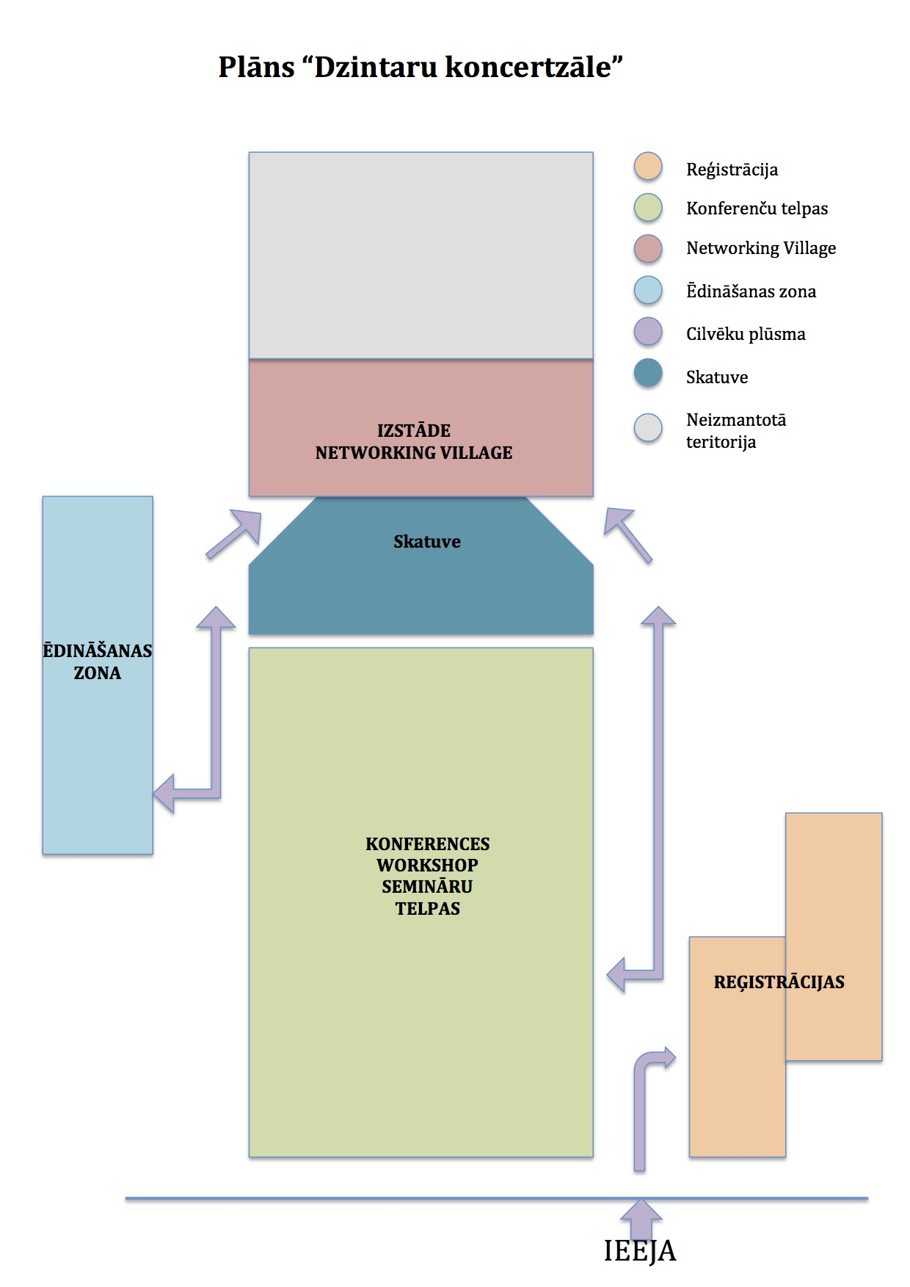
    - Kontaktbiržas iekārtojuma shēma:
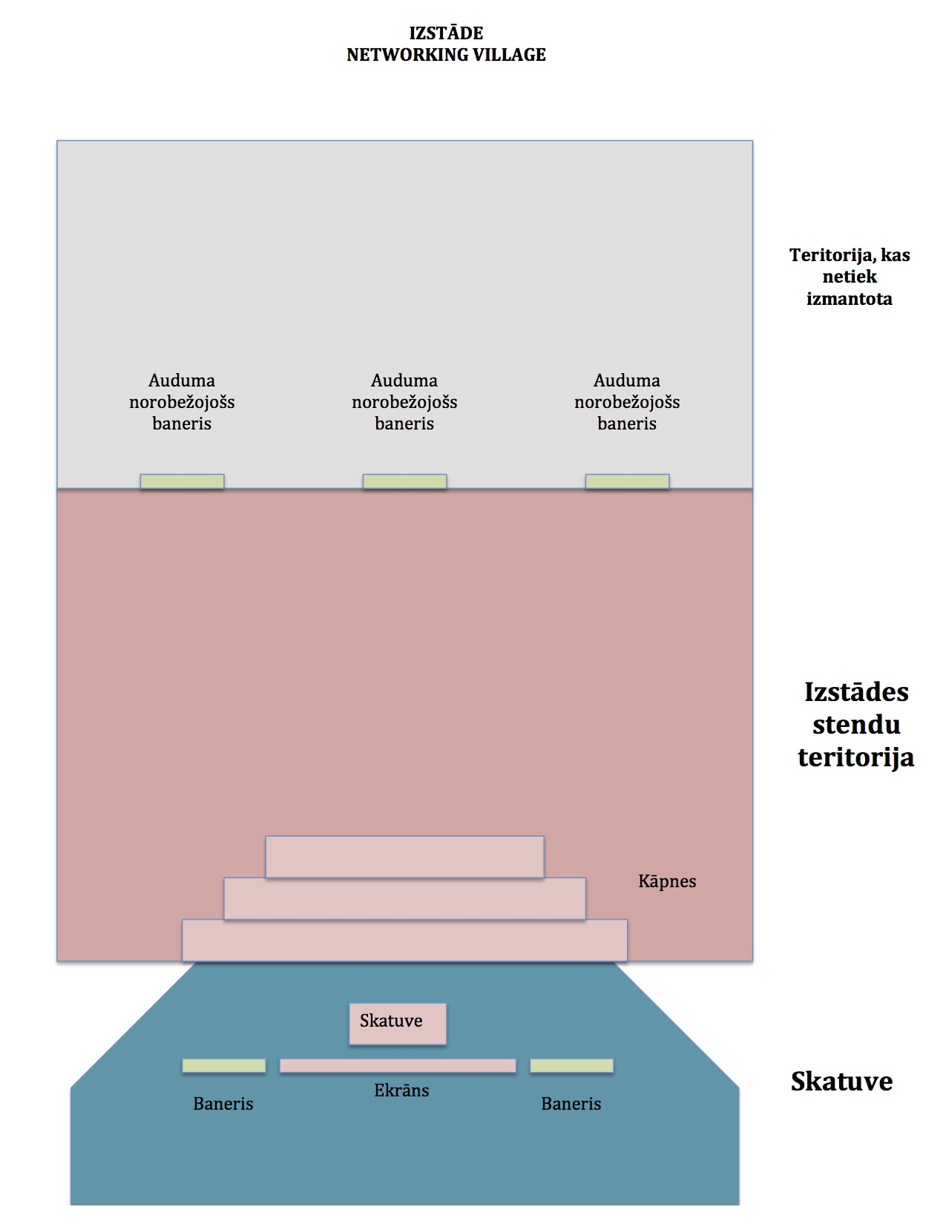
- Foruma norises dienas
Foruma norises dienas ir 2015.gada 15.-16. jūnijs. Sagatavošanās pasākumam paredzēta 2015.gada 14.jūnijā. Šajā dienā ir jābūt pieejamam un jāatrodas pasākuma norises teritorijā visam pasākuma organizēšanas un īstenošanas personālam, jānodrošina pasākuma organizēšanas un īstenošanas personāla iepazīstināšana ar norises vietu, galvenajiem aktivitāšu norises punktiem, kā arī - ar visu nepieciešamo informāciju, lai profesionāli un kvalitatīvi spētu sniegt informāciju Foruma dalībniekiem, apmeklētājiem un citām iesasitītajām pusēm.
- Darba uzdevums
  - Izstrādāt Foruma Kontaktbiržas (NV) izstādes konceptu.
    - Foruma NV konceptam ir jābūt ar tehniski vienkāršu risinājumu, lai pasākuma apmeklētājiem raisītu interesi apmeklēt NV un viegli uztveramā formā piedāvātu iespēju iepazīties ar izstādes dalībnieku izvietoto informāciju stendos.
    - Foruma NV koncepts jāveido, balstoties uz Foruma kopējo vizuālo konceptu un izstrādāto pamatelementu, kas apvienos visas aktīvās zonas, kas atzīmētas 5.2.punktā minētajā plānā. Veidojot Foruma konceptu, piedāvāt tādu NV izkārtojuma plānu un shēmu, lai nodrošinātu ērtu un loģisku apmeklētāju plūsmu, viegli pārredzamus izstādes dalībnieku stendus un notiekošo uz skatuves. Īpaši pievērst uzmanību un piedāvāt risinājumu skatuves zonas un izstādes zonas “sapludināšanā”, laužot jebkādas robežas. Paredzēt cilvēkiem ar īpašām vajadzībām ērtu pārvietošanos pa NV teritoriju. Nodrošināt grīdas un skatuves teritorijas segumu, ņemot vērā iespējamos laikapstākļus ar mērķi radīt estētisku iekārtojumu.
    - Paredzēt NV izkārtojuma shēmā šādus elementus: Izstāžu stendu izvietojums (35-40 stendi), skatuves zonas un tās iekārtojums, dalībnieku atpūtas/ komunikācijas zona; paredzēt dalībnieku plūsmu un tās organizēšanu, skatuves un izstādes zonas savienošanas variantus.
    - Lai nodrošinātu Foruma konferences un semināru dalībnieku informēšanu par notiekošo NV, paredzēt tā norises filmēšanu un raidīšanu uz LCD ekrāniem. Ekrāni tiks izvietoti vietās, kur notiek cilvēku plūsma – reģistrācijas telpā, kafejnīcas zonā, telpā ap koncertzāli, ar mērķi ieinteresēt apmeklēt NV.
  - Izstrādāt Foruma Kontaktbiržas (NV) izstādes skatuves programmu.
    - NV izstādes skatuves programmu sastādīt, ievērojot Pasūtītāja sagatavoto Foruma aktivitāšu laika grafiku un saturisko piedāvājumu. Izpildītājam saturiskā piedāvājuma paredzētajās pauzēs jāparedz un jānodrošina ar Pasūtītāju saskaņoti muzikāli/izklaidējoši priekšnesumi, lai piesaistītu apmeklētāju uzmanību un interesi apmeklēt izstādi un savstarpēji komunicēt veidojot kontaktus. Priekšnesumiem jāiekļaujas kopējā Foruma komunikāciju koncepcijā.
    - Nodrošināt Kontaktbiržas moderatoru, lai vadītu programmā paredzamās aktivitātes. Viens no moderatora uzdevumiem ir veidot saikni starp skatuvi, izstādes dalībniekiem un izstādes apmeklētājiem. Kā arī - nodrošināt programmas norisi pēc paredzētā scenārija un atbilstoši plānotajiem norises laikiem.
    - Izpildītājs sedz muzikāli/izklaidējošo priekšnesumu ar autortiesībām saistītos izdevumus.
  - Īstenot izstrādāto Foruma NV izstādes konceptu un skatuves programmu 2015.gada 15.-16.jūnijā.
  - Nodrošināt nepieciešamo informatīvā un organizatoriskā atbalsta personālu Foruma norises laikā.
    - Nodrošināt kompetentu un profesionālu projekta vadītāju
    - Nodrošināt kompetentu un profesionālu projekta vadītāja asistentu
    - Nodrošināt kompetentu un profesionālu tehnisko personālu
    - Nodrošināt 4 personas, lai palīdzētu veikt dalībnieku reģistrēšanu 2015. gada 15.-16.jūnijā.
    - Nodrošināt 10 personas, lai veiktu informatīvo un loģistikas atbalstu NV izstādes stendu dalībniekiem 2015.gada 15.-16.jūnijā.
    - Nodrošināt 12 personas, lai organizatoriski atbalstītu Foruma plenārsēžu un paralēlo darba semināru norisi 2015.gada 15.-16.jūnijā.
    - Nodrošināt kompetentu un profesionālu tehnisko personālu nepieciešamo video, audio un foto pakalpojumu nodrošināšanai.
    - Nodrošināt informatīvā un organizatoriskā atbalsta personāla apģērbu vienotā lietišķā stilā, kas ir jāsaskaņo ar Pasūtītāju. Personāla atlasē Izpildītājam jānodrošina dzimumu līdztiesības princips.
    - Papildus prasības personāla kvalifikācijai minētas nolikuma 4.4. punktā.
  - Nodrošināt Foruma NV tehnisko aprīkojumu atbilstoši NV izstādes konceptam un skatuves programmai.
Foruma NV sekmīgai norisei atbilstoši NV izstādes konceptam un skatuves programmai, kā arī atbilstoši kopējam Foruma teritorijas iekārtojumam, Foruma norises laikā nepieciešams vismaz šāds tehniskais aprīkojums:
    - Skaņa: Nodrošināt 3 galvas mikrofonus (ādas krāsā un maksimāli nemanāmus) lektoriem, 3 rokas mikrofonus, kas paredzēti moderatoram un jautājumiem no izstādes dalībniekiem, 2 mikrofonus kancelē runātājam. Nodrošināt skaņu prezentāciju laikā un fona mūziku pasākuma sākumā, pauzēs un starp muzikālajiem/izklaidējošiem priekšnesumiem, nodrošināt skaņu sistēmu izstādes teritorijā. Nodrošināt vismaz 12 skaļruņu sistēmas (tumbas) atsevišķi izvietotus atbilstoši teritorijas plānam, veidot atbilstošas apskaņošas zonas vadoties pēc izstādes plāna (skat. Specifikācijas 5.punktu). Nodrošināt neatkarīgu skaņu sistēmu skatuvei, ar to garantējot muzikantu uzstāšanos uz skatuves (līdz 4 māksliniekiem.), un nodrošināt papildus iekārtas - direkt boks, ģitāras pastiprinātāji, u.c., atbiltoši skatuves izmēram.
    - Attēls: Nodrošināt vismaz 15 LCD (ne mazāk kā 46 collas) monitorus, kas izvietoti pa Foruma norises teritoriju tā, lai Foruma dalībniekus, kas apmeklē ne tikai izstādi, bet arī pārējās Foruma aktivitātes, varētu ieinteresēt ar notiekošo izstādes teritorijā un aicināt apmeklēt izstādi. Ekrānos tiek rādīta tiešraide no NV izstādes skatuves, Foruma programma, kā arī foto slīdrāde un vizuālais kadrs ar Foruma logotipu. Uz NV izstādes skatuves nodrošināt Video ekrānu sienu, kas sastāv no 16 gab. (konstrukcija 4x4) 46 collu LCD ekrāniem un veido vienu kopēju bildi, sienai paredzēt visus atbilstošos stiprinājumus, lai to varētu gan iekārt koncertzāles griestos, gan uzstādīt uz grīdas, tā, lai apakšējā mala būtu vismaz 1m virs grīdas.
    - Darba datori: Nodrošināt vismaz 8 darba datorus, no kuriem vismaz 2 gab. ir MacBook Pro, ar nepieciešamo programmatūru kvalitatīva darba veikšanai. Datoriem jābūt ne vecākiem par 2 gadiem. Nodrošināt datorspeciālistu, kura pienākums ir asistēt lektoru prezentācijas, nepieciešamības gadījumā palīdzēt operatīvi koriģēt prezentācijas slaidus un formātus.
    - Prezidijs: nodrošināt prezidija tehnikas pārbūves asistentu, kas ir atbildīgs par lektoru datoru pieslēgšanu, atslēgšanu, bezvadu slaidu pults pieslēgšanu, atslēgšanu un instruktāžu, lektoru mikrofonu uzstādīšanu, noņemšanu, batereju nomaiņu un kontroli.
    - Video audio kontroles centrs: Nodrošināt visu video signālu komutāciju - video kameru, prezentāciju datoru un teritorijā izvietoto LCD monitoru, kā arī mikrofonu kontroli. Nodrošināt iespēju uz LCD monitoriem un video sienas rādīt neatkarīgu “bildi”, bet savstarpēji maināmu. Nodrošināt iespēju pārslēgties starp vismaz četriem neatkarīgi komutētiem datoriem (skaņa, bilde). Nodrošināt saziņu starp visiem tehniskajiem darbiniekiem (Radiokoms) ērtai komunikācijai, kā arī galvenajiem NV organizatoriem. Video audio kontroles centrā jānodrošina kompetents un profesionāls personāls: skaņotājs, datorspeciālists, video kameru pults inženieris.
Video audio kontroles centrā nodrošināt iespēju pārslēgt bez aizķeršanās lektora slaidus uz galvenās NV programmas prezentācijas slaidiem, kā arī, ja nepieciešams, atsevišķi palaist video ar skaņu materiālu uz ekrāniem, tas tiek bez aizķeršanās nodrošināts un ērti “pārpludināts” no vienas prezentācijas uz nākošo prezentāciju.
    - Video tiešraide: Nodrošināt 2-4 video kameras, no kurām tiek nodrošināta nepārtraukta video translācija. Katrai no kamerām nodrošināt operatoru ar vismaz 3 gadu pieredzi attiecīgajā darbības jomā. Nodrošināt video kameru online montāžas centru, kur tiek nodrošināta video signāla montāža un translācija uz izvietototajiem monitoriem, īslaicīgi arī uz galvenā/centrālā ekrāna.
    - Skatuves pagarinošā podestūra ar precīzi piebūvētām malām ieapaļajai skatuvei, 3 lielie pakāpieni, aplūkot podestūras shēmu plānā nr.5. Iespējams nepieciešama skatuves pagarinājuma izbūve 1-2 metri, h = 0,8-1,2m.
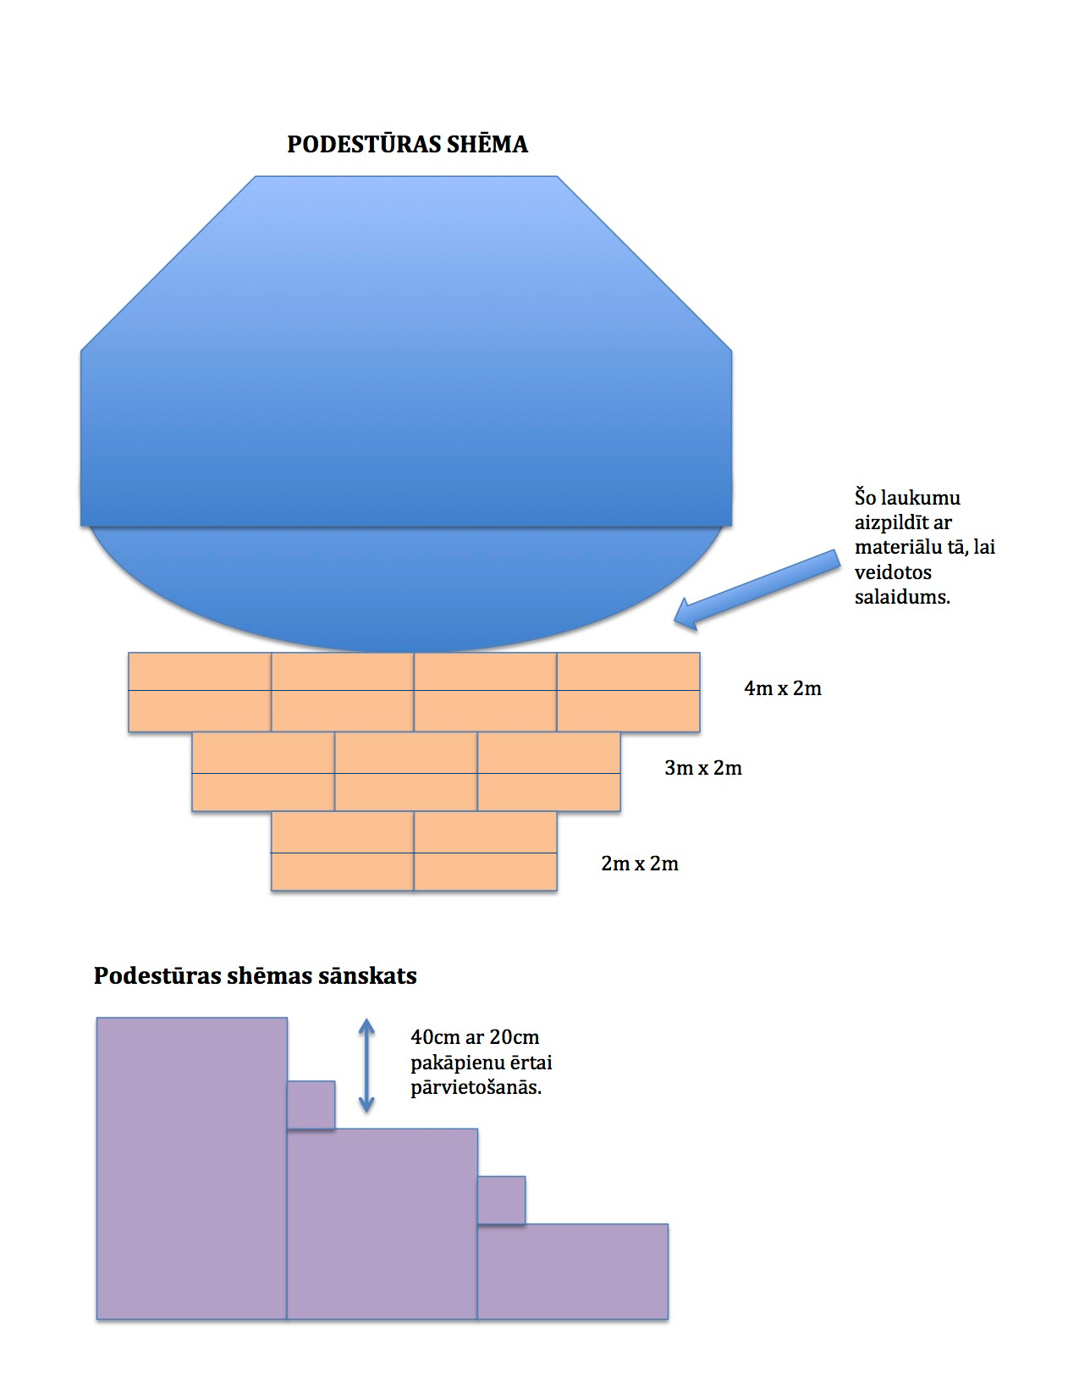
    - Skatuves kancele, uz tās novietot nepieciešamo pieslēguma vietu datoram un skaņai, ja lektors vēlēsies pieslēgties sistēmai ar savu datoru. Nodrošināt prezentācijas slaidu bezvadu pārslēgšanas pulti.
    - Dekoratīvās gaismas (zilā, dzeltenā, zaļā, baltā krāsā), kas izdekorē NV izstādes skatuvi, izstādes teritoriju un stendus. Nodrošināt vismaz 36 LED tipa, 24PAR tipa. Tiem ir jābūt dimmējamiem, ar gaismu inženiera klātbūtni/ kontroli un gaismas jāuzrauga visa pasākuma laikā. Lukturiem jābūt nostiprinātiem un iekarinātiem zāles griestos ar “fermu” palīdzību.
    - Nodrošināt citu tehniku atkarībā no pasākuma norises konceptā paredzētā.
    - Nodrošināt attiecīgu elektrības pieslēgumu katram stendam un katram nepieciešamajam objektam pasākumā vismaz 45 gab, katrā vismaz 4,2Kw.
    - Nodrošināt vismaz 2 tehniskos darbiniekus, kas veic ar dažādu materiālu (banneri u.c.) nostiprināšanu skatuves un zāles griestos saistītu darbu.
    - Nodrošināt visu darba uzdevumā minēto tehnikas piegādi pasākuma norises vietā Jūrmalā, Turaidas ielā 1, Dzintaru koncertzālē 2015.gada 14.jūnijā un paredzēt to uzstādīšanu 2015.gada 14.jūnijā, kas ir 1 (viena) diena pirms pasākuma norises dienas.
    - Pabeigt materiālu uzstādīšanu 2 stundas pirms pasākuma norises sākuma, kas ir 2015. gada 15.jūnijs plkst. 08:00.
  - Nodrošināt moderatora pakalpojumus NV programmas vadīšanā 2015. gada 15.-16. Jūnijā.
Moderatora galvenie uzdevumi ir vadīt NV programmas scenārijā paredzēto, pieteikt pasākuma programmā minētos runātājus, organizēt un vadīt jautājumu/atbilžu sesiju pēc katra runātāja, diskusijas, darba grupas, veidot saikni starp skatuvi, izstādes dalībniekiem un izstādes apmeklētājiem, nodrošināt programmas norisi pēc paredzētā scenārija un norises laikiem, kā arī citi scenārijā paredzētie uzdevumi, kas jāveic moderatoram.
  - Nodrošināt fotogrāfa pakalpojumus 2015.gada 15.-16.jūnijā.
    - Fiksēt Kontaktbiržā notiekošo. Nodrošināt nepieciešamo tehniku un izvēlētos rakursus, lai fotogrāfijas atspoguļotu visu izstādes dalībniekus un to stendus, lektorus, priekšnesumus un NV apmeklētājus kopumā. Veidot NV kopskatus, ar mērķi parādīt tā vērienīgumu.
    - Pirmos 50 bilžu failus jpg formātā no katras dienas, kas ietver ne tikai norises bildes, bet arī noskaņas un īpašo viesu bildes, nodot Pasūtītāja personālam, lai tās tiktu demonstrētas uz Foruma teritorijā izvietotajiem LCD ekrāniem.
    - Apstrādāt foto materiālu un nodot foto failus jpg formātā zibatmiņā vai citā datu nesējā – 3 eksemplāros, ko jānodod VASAB Sekretariāta rīcībā līdz 2015.gada 18.jūnijam.
    - Visas autortiesības uz saņemtajām fotogrāfijām pieder Pasūtītājam.
  - Nodrošināt Foruma plakātu, karoga un roll-up izgatavošanu un piegādi, kā arī NV sienas baneru un roll-up uzstādīšanu un demontāžu.
    - Sienas baneru izmērs 400cm x 150cm. Banerim ir jābūt tehniski vienkārši uzstādāmam un demontējamam. Īpaša vērība jāpievērš, lai uzstādītā banera materiāls neveidotu krokas, izliekumu vai materiāla savilkumus.
 | Parametri
Formāts | 150cm x 400cm
Krāsas | 4+0
Materiāls | Griestos iekarināms baneris PVC Frontlit510g/m2 Heytex (vai ekvivalents), izmērs: Platums 1500mm Augstums 4000mm ar click profilu augšā un apakšā. Nepieciešami 2gab. āķīši metāla troses nostiprināšanai. Nepieciešamas 2gab. metāla trosītes ar saskrūves stiprinājumiem augstuma noregulēšanai. Nodrošināt stiprinājumus no aizmugures, lai vēja vai citu apstākļu dēļ baneri stingri stāvētu tā atrašanās vietā.
Tirāža | 2 gab.
Izgatavošanas termiņš | Saskaņots un izgatavots līdz 2015.gada 1.jūnijam
Piegādes adrese un termiņš | Piegādāts Dzintaru koncertzālē Turaidas ielā 1, Jūrmalā, 2015.gada 14.jūnijā
    - Roll-up stenda izgatavošana un piegāde:
 | Parametri
Formāts | 100cm x 200cm
Krāsas | 4+0
Materiāls | Plastikāts, saliekams anodēta alumīnija displejs ar divām pamatkājām un transportsoma, stabili stāv uz grīdas. Stends ievietots ērti pārnēsājamā futlārī/auduma somā.  Nodrošināt stiprinājumus no aizmugures, lai vēja vai citu apstākļu dēļ roll-up stingri stāvētu tā atrašanās vietā.
Tirāža | 5 gab.
Izgatavošanas termiņš | Saskaņots un izgatavots līdz 2015.gada 1.jūnijam
Piegādes adrese un termiņš | Piegādāta Dzintaru koncertzālē Turaidas ielā 1, Jūrmalā, 2015.gada 14.jūnijā

    - Apdrukāts Mesh auduma baneris 450cm x 200cm, NV izstādes norobežošanai:
 | Parametri
Formāts | 200cm x 450cm
Krāsas | 4+0
Materiāls | Mesh tīklveida banera materiāls (vai ekvivalents). Platums 2000mm Augstums 4500mm ar click profilu augšā un apakšā. Nepieciešami 2gab. āķīši metāla troses nostiprināšanai. Nepieciešamas 2gab. metāla trosītes ar saskrūves stiprinājumiem augstuma noregulēšanai. Nodrošināt stiprinājumu tā, lai vēja vai citu apstākļu dēļ baneris stingri būtu nostiprināts tā atrašanās vietā.
Tirāža | 3 gab.
Izgatavošanas termiņš | Saskaņots un izgatavots līdz 2015.gada 1.jūnijam
Piegādes adrese un termiņš | Piegādāts Dzintaru koncertzālē Turaidas ielā 1, Jūrmalā, 2015.gada 14.jūnijā

    - Foruma pludmales karogu izgatavošana un piegāde
 | Parametri
Formāts | Taisnā forma ar augstumu 410cm
Krāsas | 4+4
Materiāls | Sintētisks audums – poliesters ar blīvumu no 110 līdz 160 g/m².
Tirāža | 6 gab.
Izgatavošanas termiņš | Saskaņots un izgatavots līdz 2015.gada 1.jūnijam
Piegādes adrese un termiņš | Piegādāts Dzintaru koncertzālē Turaidas ielā 1, Jūrmalā 2015.gada 14.jūnijā
Informatīvs paraugs | 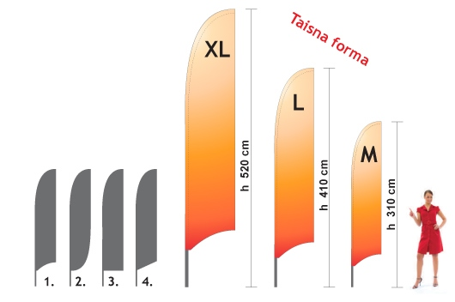

    - Plakātu druka, piegāde un dizaina pielāgošana
 | Parametri
Formāts | A0
Krāsas | 4+0
Materiāls | Krītots Coala vai Chantaffische (vai ekvivalents) 150 g/m2 – 200 g/m2. Materiālam ir jābūt pietiekami izturīgam, lietojot to āra apstākļos un ņemot vērā dažādus laikapstākļus Foruma norises laikā.
Piezīmes | Drukāšanā izmantojamais papīrs iegūts no videi draudzīgi, sociāli taisnīgi, ekonomiski izdevīgi un ilgtspējīgi apsaimniekotiem mežiem. Piegādājot grāmatas, Pretendents uzrāda dokumentu kopijas, kas apliecina, ka grāmatu drukāšanai Pretendents izmantojis papīru, kas iegūts no videi draudzīgi, sociāli taisnīgi, ekonomiski izdevīgi un ilgtspējīgi apsaimniekotiem mežiem. Lai apliecinātu minētās prasības izpildi, Pretendents var iesniegt dokumentus, kuri apliecina, ka Pretendentam, vai papīra piegādātājam ir piešķirti šādi sertifikāti, piemēram, PEFC Koksnes piegāžu ķēdes sertifikāts (PEFC CoC) vai ES Ekomarķējums (Ekopuķīte), vai FSC piegādes ķēdes sertifikāts, vai Ziemeļvalstu ekomarķējums (Nordic Ecolabel) vai ekvivalents.
Dizains | Izstrādāt dizainu balstoties uz kopējā Foruma vizuālās identitātes koncepta, ievērojot stila grāmatā noteiktās prasības un noteikumus.
Teksta rediģēšana | Pasūtītājs iesniedz rediģējamo tekstu 04.05.2015.  Veikt teksta rediģēšanu angļu valodā līdz 07.05.2015.
Maketēšana un teksta korektūra angļu valodā | Uz dizaina un rediģētā teksta pamata sagatavot maketu un veikt teksta korektūru. Makets sagatavots līdz 14.05.2015.
Korekcijas | Angļu valodā
Tirāža | 10 gab.
Izgatavošanas termiņš | Saskaņots un izgatavots līdz 2015.gada 1.jūnijam
Piegādes adrese un termiņš | Piegādāts Dzintaru koncertzālē Turaidas ielā 1, Jūrmalā, 2015.gada 14.jūnijā.

    - NV skatuves kanceles noformējums un dizaina pielāgošana
 | Parametri
Formāts | 130cm x 61cm x 61cm
Krāsas | 4+0
Dizains | Izstrādāt dizainu, balstoties uz kopējā Foruma vizuālās identitātes koncepta, ievērojot stila grāmatā noteiktās prasības un noteikumus.
Teksta rediģēšana | Pasūtītājs iesniedz rediģējamo tekstu 04.05.2015.  Veikt teksta rediģēšanu angļu valodā līdz 07.05.2015.
Maketēšana un teksta korektūra angļu valodā | Uz dizaina un rediģētā teksta pamata sagatavot maketu un veikt teksta korektūru. Makets sagatavots līdz 14.05.2015.
Korekcijas | Angļu valodā
Materiāls | Ciets plastikāta materiāls
Dizains | Izveidot dizainu balstoties uz kopējo reklāmas materiālu izveidotajiem mākslinieciskajiem risinājumiem.
Saskaņošana | Nepieciešama saskaņošana ar Pasūtītāju
Tirāža | 1 gab.
Izgatavošanas termiņš | Saskaņots un izgatavots līdz 2015.gada 1.jūnijam
Piegādes adrese un termiņš | Piegādāts Dzintaru koncertzālē Turaidas ielā 1, Jūrmalā 2015.gada 14.jūnijā
Paraugs ar izmēriem | 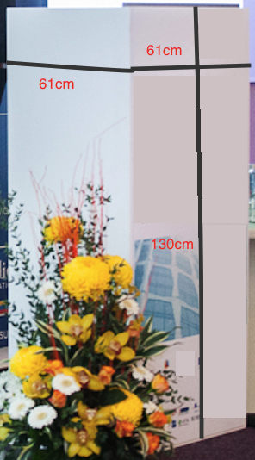

  - Nodrošināt Foruma pamatelementa izgatavošanu, uzstādīšanu un demontāžu.
Pasūtītājs ir veicis atsevišķu iepirkumu par EUSBSR foruma vienoto vizuālo noformējuma izstrādi. Tiek izstrādāts Foruma nosaukuma, datuma, norises vietas, kā arī EUSBSR logotipa un Latvijas prezidentūras Eiropas Savienības Padomē logotipa, partneru un organizatoru logotipu vizuālo kopējo salikums, tiek izstrādāta Foruma stila grāmata, definējot vizuālās identitātes elementu lietošanas principus un estētisko filozofiju, kā arī Foruma komunikācijas un reprezentācijas materiāli.
Minētā iepirkuma ietvaros tiek izstrādāts arī Foruma dizaina pamatelements, kas tiks izmantots kā noformējuma elements telpu dekorēšanai un Kontaktbiržas norises teritorijas dekorēšanai, kā arī vīsies cauri dažādos Foruma materiālos.
Izpildītāja uzdevums ir nodrošināt izstrādātā telpiskā pamatelementa izgatavošanu ar minimālo skaitu 12, pamatelementus nepieciešams izgatavot dažādos izmēros atkarībā no paredzētās atrašanās vietas. Tam ir jābūt videi draudzīgam, ūdens izturīgam, tehniski vienkāršam, viegli izgatavojamam un uzstādāmam. Pamatelementu nepieciešamais skaits var būt arī lielāks, atkarībā no izstrādātā Foruma un Kontaktbiržas koncepta.
  - Cita tehniskā informācija
    - Nodrošināt visu darba uzdevumā minēto materiālu piegādi pasākuma norises vietā Jūrmalā, Turaidas iela 1, Dzintaru koncertzālē 2015.gada 14.jūnijā un paredzēt to uzstādīšanu 2015.gada 14.jūnijā, kas ir 1 (viena) diena pirms pasākuma norises datumiem.
    - Pabeigt materiālu uzstādīšanu 2 stundas pirms pasākuma norises sākuma, kas ir 2015. gada 15.jūnijs plkst. 08:00.
    - Nodrošināt materiālu demontāžu 2015. gada 16.jūnijā no plkst. 15:30 līdz 20:00
    - Nodrošināt nepieciešamo personālu, lai veiktu materiālu piegādi, uzstādīšanu un demontāžu.
- Foruma norises provizoriskā programma
Laika grafiks | Notikums
sVĒTDIENA, 14. JŪNIJS
14:00-17:00 | Agrā dalībnieku reģistrācija, iespēja dalībniekiem novietot izstādes aprīkojumu, iekārtot stendu
17:00 | Pieņemšana
PIRMDIENA, 15.JŪNIJS
08:30-11:30 | Foruma dalībnieku darba grupu sanāksmes
08:00-11:45 | Dalībnieku reģistrācija  Kontaktbiržas pasākumi
11:00-11:45 | Pusdienas
11:45-12:30 | Atklāšana
12:30-14:00 | Plenārsēde 1
14:00-14:30 | Kafijas pauze  Kontaktbiržas pasākumi
14:30-15:00 | Ievads uz Plenārsēdi 2
15:00-16:30 | Plenārsēde 2
16:30-18:00 | Paralēli tematiski semināri, Kontaktbiržas pasākumi
18:00-19:30 | Foruma dalībnieku darba grupu sanāksmes
19:30-22:00 | Vakariņas

otrdiena, 16.jūnijs
09:00-11:00 | Dalībnieku reģistrācija
09:00-10:30 | Paralēli tematiski semināri, Kontaktbiržas pasākumi
10:30-11:00 | Kafijas pauze  Kontaktbiržas pasākumi
11:00-12:30 | Plenārsēde 3
12:30-13:00 | Noslēguma sesija
13:00-14:00 | Kafijas pauze  Kontaktbiržas pasākumi
14:00-18:30 | Foruma dalībnieku darba grupu sanāksmes
- Iekšējās kārtības un ugunsdrošības prasību ievērošana
  - Visām pakalpojuma sniegšanā iesaistītajam Izpildītāja personālam Foruma norises dienās un 2015.gada 14.jūnijā jābūt iepazīstinātam ar un jāievēro SIA „Dzintaru koncertzāle” iekšējās kārtības noteikumi un ugunsdrošības noteikumi (nolikuma 7.pielikums), kā arī:
    - jāievēro policijas darbinieku, citu pilnvarotu darbinieku, apsargu un/vai cita uz šo laiku pilnvarota apsardzes personāla pārstāvja noteikumi un instrukcijas;
    - jābūt klāt derīgai Foruma tehniskā personāla ID kartei (Izpildītājs Pasūtītāja noteiktajā termiņā iesniedz Pasūtītājam pilnu Foruma tehniskā personāla sarakstu) un oficiālam dokumentam ar fotogrāfiju, kas apliecina personas identitāti;
    - jāpakļaujas kontrolei, personas fiziskai pārbaudei un tādu objektu konfiskācijai, kas nav atļauti saskaņā ar Foruma rīkotāju noteikumiem;
    - neatrasties zonās, kas nav darba veikšanas teritorija.
  - Izpildītājs uzņemas pilnu atbildību par iesaistītā personāla dzīvības, veselības un civiltiesisko apdrošināšanu. Foruma organizatori nenes atbildību par Izpildītāja personāla dzīvību, veselību vai īpašumu, ja ir tikuši pārkāpti Foruma noteikumi.
- Cita informācija
  - Noderīgas saites uz iepriekšējo gadu pasākumiem:
    - 5th Annual Forum of the EU Strategy for the Baltic Sea Region, Turku, 3-4 June, 2014: http://www.bsr2014.eu/
    - 4th Annual Forum of the EU Strategy for the Baltic Sea Region, Vilnius, 11-12 November, 2013: http://www.eu2013.lt/en/events/political-meetings/conferencesandseminars/annual-forum-of-the-eu-strategy-for-the-baltic-sea-region
    - Latvijas prezidentūra Eiropas Savienības Padomē: http://www.es2015.lv/lv/
  - Foruma komunikāciju stratēģija (nolikuma 8.pielikums).

3.pielikums
Iepirkuma Nolikumam
(ID Nr. VRAA/2015/14/VASAB/B)

Informācija par Pretendenta pieredzi (veidlapa)
Iepirkumam „Eiropas Savienības Stratēģijas Baltijas jūras reģionam VI ikgadējā foruma kontaktbiržas organizēšanas pakalpojumi”
(identifikācijas Nr. VRAA/2015/14/VASAB/B)

Prasība | Pretendenta sniegtā informācija par pieredzi
Pretendentam ir pieredze vismaz 2 (divu) līdzvērtīgu pasākumu organizēšanā un īstenošanā (ar līdzvērtīgu Pasūtītājs saprot – līdzvērtīgs starptautisks mērogs, līdzvērtīgs finansējuma apjoms, līdzvērtīga mērķgrupu daudzveidība, līdzvērtīga aktivitāšu daudzveidība) iepriekšējo 3 (trīs) gadu (2012., 2013., 2014. gads, tajā skaitā 2015. gads līdz piedāvājuma iesniegšanas dienai) laikā. | <Norāda informāciju par vismaz trīs pasākumiem, to dalībnieku skaitu, mītnes valsti, darba valodu, scenārija īsu aprakstu.>

datums | amats | paraksts | amatpersonas vārds, uzvārds

4.pielikums
Iepirkuma Nolikumam
(ID Nr. VRAA/2015/14/VASAB/B)

Personāla CV (veidlapa)
Iepirkumam „Eiropas Savienības Stratēģijas Baltijas jūras reģionam VI ikgadējā foruma kontaktbiržas organizēšanas pakalpojumi”
(identifikācijas Nr. VRAA/2015/14/VASAB/B)

Specializācija (loma) darba grupā: ________________
- Uzvārds:
- Vārds:
- Izglītība:
Izglītības iestāde | Mācību laiks (no/līdz) | Iegūtais grāds vai kvalifikācija
<…> | <…>/<…> | <…>
<…> | <…>/<…> | <…>
- Valodu prasme: Uzrādīt valodas prasmes līmeni (skaitliskais vērtējums no 1 – teicami, līdz 5 - pamatzināšanas)
Valoda | Lasot | Runājot | Rakstot
<…> | <…> | <…> | <…>
<…> | <…> | <…> | <…>
- Dalība profesionālās organizācijās:
- Citas prasmes:
- Pašreizējais amats un galveno darba pienākumu apraksts:
- Darba pieredze:
Laiks (no/līdz) | Darba devējs vai Pasūtītājs (uzņēmuma līguma gadījumā) | Valsts | Amats un galveno darba pienākumu apraksts vai veicamā darba apraksts (uzņēmuma līguma gadījumā)
<…>/<…> | <…> | <…> | <…>
<…>/<…> | <…> | <…> | <…>
- Pieredzes apraksts saskaņā ar Nolikuma 4.4. punktu:
Pasūtītāja nosaukums un kontaktpersona, kontaktinformācija | Pasākuma apraksts (dalībnieku skaits, valsts, darba valoda un īss veiktā darba apraksts) | Pasākuma norises laiks
<…> | <…> | <…>
<…> | <…> | <…>
<…> | <…> | <…>
<…> | <…> | <…>
<…> | <…> | <…>

datums | amats | paraksts | amatpersonas vārds, uzvārds

5.pielikums
Iepirkuma Nolikumam
(Id. Nr. VRAA/2015/14/VASAB/B)

Finanšu piedāvājums (veidlapa)
Iepirkumam „ Eiropas Savienības Stratēģijas Baltijas jūras reģionam VI ikgadējā foruma kontaktbiržas organizēšanas pakalpojumi”
(identifikācijas Nr. VRAA/2015/14/VASAB/B)

Nr.p.k. | Darba uzdevums | Tehniskās specifikācijas sadaļas "Darba uzdevumi" punkts | cena, EUR, bez PVN
 | Foruma Kontaktbiržas (NV) izstādes konceptu un skatuves programmas izstrāde un īstenošana | 7.1., 7.2., 7.3.
 | Informatīvā un organizatoriskā atbalsta personāla nodrošināšana | 7.4., 7.6., 7.7.
3. | Foruma NV tehniskā aprīkojuma nodrošināšana atbilstoši NV izstādes konceptam un skatuves programmai | 7.5.
4. | Foruma pamatelementa, plakātu, karoga un roll-up izgatavošana un piegāde, uzstādīšana un demontāža | 7.8., 7.9., 7.10.
 | kopā - cena, EUR, bez PVN
 | EUR, PVN
 | kopā - cena, EUR, ar PVN

Ar šo apliecinu piedāvātās cenas pamatotību un spēkā esamību:

vieta | datums | amats | paraksts | amatpersonas vārds, uzvārds

6.pielikums
Iepirkuma Nolikumam
(ID. Nr. VRAA/2015/14/VASAB/B)

Tehniskais piedāvājums (veidlapa)
Iepirkumam „Eiropas Savienības Stratēģijas Baltijas jūras reģionam VI ikgadējā foruma kontaktbiržas organizēšanas pakalpojumi”
(identifikācijas Nr. VRAA/2015/14/VASAB/B)

APLIECINĀJUMS
Ar šo aplieicnām, ka esam iepazinušies ar iepirkuma „Eiropas Savienības Stratēģijas Baltijas jūras reģionam VI ikgadējā foruma kontaktbiržas organizēšanas pakalpojumi” (identifikācijas Nr. VRAA/2015/14/VASAB/B) Nolikuma un Tehniskās specifikācijas prasībām, mums tās ir saprotamas un apņemamies tās izpildīt.
Apliecinām, ka spēsim nodrošināt pakalpojuma izpildi saskaņā ar Tehnisko specifikāciju (nolikuma 2. pielikums).

vieta | datums | amats | paraksts | amatpersonas vārds, uzvārds

Var norādīt tikai attiecībā uz projektu vadītāju, projektu vadītāja asistentu, scenārija izstrādes speciālistu

